تحلیل خستگی یک قطعه فلزی به روش مکانیک شکست continuum damage mechanics با نرم افزار آباکوس
Direct cyclic analysis
می دانیم رفتار الاستو پلاستیک (elastic-plastic) قطعات تحت بار سیکلیک بعد از تعداد سیکل مشخص به سمت حالت پایداری رفته و رابطه تنش و کرنش (stress-strain) ماده دیگر تغییر نمی کند. روش های کلاسیک برای به دست آوردن تعداد سیکلی که رفتار قطعه پایدار شود، بدین صورت بوده است که در طول زمان بار سیکلیک به قطعه اعمال گردیده تا زمانی که رفتار قطعه پایدار گردد. مشکل این روش زمان بر بودن انجام آنالیز در تعداد سیکل های بالا است. برای رفع این مشکل روش Direct cyclic analysis در نرم افزار آباکوس (Abaqus) ارائه شده است که در این روش یک تابع جابه جایی برای تمام زمان های آنالیز به صورت سری فوریه تعریف می گردد که رابطه آن در ادامه آورده شده است. در این رابطه n تعداد سیکل ها، T پریود زمانی، ω فرکانس و مقادیر u ثابت هایی هستند که باید محاسبه گردند. در نرم افزار آباکوس Abaqus این معادله به روش نیوتن حل گردیده و مقدار جابه جایی سیکل پایدار قطعه در تمامی زمان ها محاسبه می گردد.
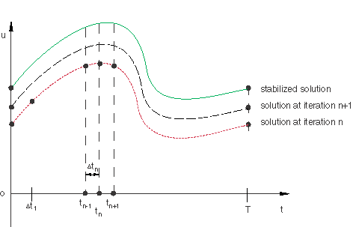
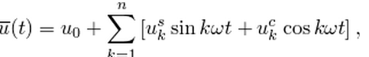
در آنالیزهای که به صورت متوالی چند Step تعریف می شود، قابلیت استفاده از ضرایب سری فوریه محاسبه شده در آنالیز قبل در آنالیز بعدی در نرم افزار آباکوس وجود دارد. در نرم افزار آباکوس تعداد تلاش های که در هر Increment برای محاسبه ضرایب سری فوریه صورت می گیرد قابل تعریف است که به صورت پیش فرض این مقدار 200 است. تعداد ترم های سری فوریه در دقت جابه جایی محاسبه شده تاثیر به سزای دارد که در شکلی مشخص گردیده است. در نرم افزار تعداد اولیه و ماکزیمم ترم های سری فوریه و تعداد تلاش ها برای رسیدن به جواب مناسب قابل تعریف بوده که نرم افزار به صورت اتوماتیک و در صورت نیاز تعداد ترم های اولیه وارد شده برای سری فوریه را تا حداکثر مقدار وارد شده افزایش می دهد.
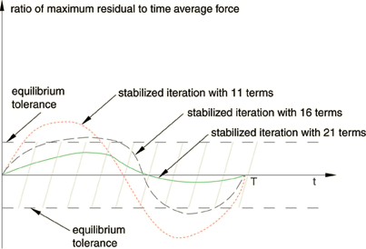

مقدار افزایش دما در هر Increment نیز قابل تعریف بوده که بر اساس مقدار وارد شده نرم افزار به صورت اتوماتیک بازه های زمانی حل را به گونه ای تغییر می دهد که افزایش دما در هر بازه زمانی از مقدار وارد شده بالاتر نباشد. افزایش مقدار نرخ کرنش پلاستیک نیز در طول آنالیز قابل کنترل است. همچنین امکان مشاهده رفتار ماده در زمان مشخص نیز وجود دارد.
Low-cycle fatigue analysis
روش های قدیمی برای بررسی خستگی (fatigue) بر اساس نمودار S-N (مقدار نیرو بر حسب تعداد سیکل تا شکست قطعه) بوده که در حال حاضر نیز در بسیاری از طراحی های مهندسی مورد استفاده قرار می گیرد. این روش رفتار کلی قطعه را مدل سازی کرده و رابطه ای بین تعداد سیکل و آسیب وارد شده به قطعه و یا طول ترک های قطعه ارائه نمی کند. یکی از روش های جایگزین، پیش بینی عمر خستگی (fatigue) با استفاده از قوانین ترک و شکست بر اساس انرژی کرنشی (inelastic strain/energy) غیرالاستیک در سیکل پایدار قطعه است. چون مدل سازی رفتار شکست و ایجاد ترک تحت سیکل های بارگذاری با تعداد بالا بسیار زمان بر است، می توان در تعداد سیکل پایین رفتار قطعه را بررسی کرده و با فرمول های تجربی طول ترک و توزیع آن را تحت سیکل های زیاد پیش بینی کرد.
برای محاسبه عمر خستگی قطعات در نرم افزار آباکوس روش Direct cyclic analysis با روش continuum damage mechanics و یا روش linear elastic fracture mechanics ترکیب شده و بر اساس رشد ترک در قطعه عمر آن پیش بینی می گردد. در ابتدا رفتار قطعه تحت مقادیر مختلف بار و تعداد سیکل مختلف مطابق شکل محاسبه می گردد که از این نتایج برای پیش بینی خواص ماده در هر increment که معادل مقدار مشخصی سیکل بارگذاری بوده استفاده می شود. نتایج هر increment به عنوان مقدار اولیه در increment بعدی مورد استفاده قرار گرفته بنابراین طول ترک در هر increment به روز می گردد. مقدار بار اعمالی به تدریج افزایش داده شده تا مقدار بار خستگی قطعه محاسبه گردد.

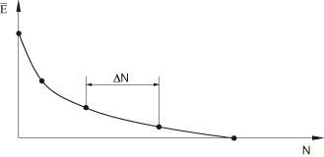

دو روش برای مدل سازی شکست تدریجی قطعات تحت بار سیکلیک در نرم افزار آباکوس وجود دارد.
روش اول بر اساس continuum damage mechanics بوده که برای مواد ductile مناسب است. در این روش بارهای سیکلیک باعث جمع شدن کرنش های پلاستیک گردیده و در نهایت باعث ایجاد ترک و گسترش آن در قطعه می گردد. تعداد سیکل هایی که بعد از آن ترک ایجاد می گردد (N0) در این روش بر اساس مقدار انرژی کرنشی هیسترسیس در هر سیکل )ω∆( پیش بینی می گردد. رابطه بین مقدار انرژی کرنشی هیسترسیس در هر سیکل و تعداد سیکل های نهایی که قطعه تحمل می کند در ادامه آورده شده است که در این رابطه C1 و C2 ثابت های ماده بوده که باید تعریف گردند.
وقتی که در یک قسمت از قطعه شروع شکست ایجاد گردید رفتار بعد از شکست در آن بخش از قطعه از طریق نرخ شکست به تعداد سیکل و مطابق رابطه زیر مدل سازی می گردد که در این رابطه C3 و C4 ثابت های ماده بوده که باید تعریف گردند. L به عنوان طول انتگرال گیری شناخته می شود که برای المان های مختلف متفاوت است. در المان های سه بعدی و صفحه ای درجه یک طول قطر المان و در المان درجه دو نصف قطر المان در نظر گرفته می شود. در المان های Beam طول المان و در المان های Cohesive ضخامت المان لحاظ می گردد.
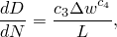
از طریق رابطه زیر در هر increment مقدار Damage برون یابی می شود که در نرم افزار آباکوس امکان وارد کردن مینیمم و ماکزیمم تعداد سیکلی که از رابطه زیر برون یابی گردد قابل تنظیم است که مقدار پیش فرض مینیمم و ماکزیمم به ترتیب 100 و 1000 است.
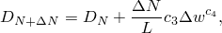

روش دوم بر اساس linear elastic fracture mechanics و ترکیب آن با روش XFEM بوده که برای بررسی رفتار خستگی (fatigue) مواد ترد (brittle) و یا موادی که تغییر سطح تسلیم آن ها کوچک است مورد استفاده قرار می گیرد. در این روش نیازی به تعریف مکان اولیه ترک نبوده و ایجاد و رشد ترک و مکان آن بر اساس تئوری های شکست مختلف که در فیلم اموزشی "ایجاد و رشد ترک به روش XFEM" توضیح داده شده است پیش بینی می گردد.
رابطه بین مقدار شکست قطعه (f) و نرخ آزاد سازی انرژی شکست در نوک ترک به صورت رابطه زیر بوده که در این رابطه C1 و C2 ثابت های ماده بوده که باید تعریف گردند. در صورتی که مقدار f بزرگتر از 1 باشد ترک در قطعه ایجاد می گردد.
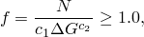
پیش بینی تعداد سیکل رشد ترک در این روش توسط نرخ آزاد سازی انرژی شکست در نوک ترک بر اساس قانون Paris و روش virtual crack closure technique (VCCT) صورت می گیرد. رابطه بین نرخ رشد ترک به تعداد سیکل با نرخ آزاد سازی انرژی شکست به صورت زیر تعریف گردیده که در این رابطه C3 و C4 ثابت های ماده بوده که باید تعریف گردند.
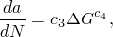
قانون Paris به صورت نمودار ارائه شده تعریف می گردد که در این نمودار G مقادیر نرخ آزاد سازی انرژی شکست است. در صورتی که نرخ آزاد سازی انرژی شکست کمتر از Gthresh باشد ترک ها هنوز ایجاد نشدهاند در بین Gthresh تا Gpl ترک رشد کرده و طول آن افزایش می یابد. بین Gpl تا Gc نرخ رشد ترک به صورت شتاب دار بوده و نرخ رشد آن شدید می گردد. بعد Gc نیز قطعه دچار شکست می گردد. نسبت Gthresh به Gc و همچنین نسبت Gpl به Gc باید به نرم افزار داده شود که به صورت پیش فرض به ترتیب 0. 01 و 0.85 در نظر گرفته می شود.
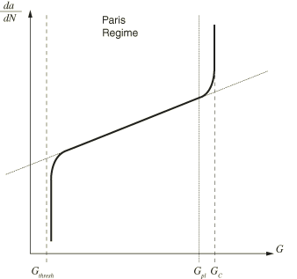
مدل سازی جدایش لایه های کامپوزیت ها (Composite) و ایجاد delamination بین لایه ها در اثر بارهای سیکلیک با این روش امکان پذیر است.
در این فیلم آموزشی خستگی در یک قطعه فلزی با ناچ اولیه و مقدار مشخص شعاع ناچ به روش مکانیک شکست continuum damage mechanics با نرم افزار آباکوس شبیه سازی گردیده است. باید دقت کرد که روش XFEM برای تحلیل خستگی در مواد ترد Britle و روش مکانیک شکست برای تحلیل خستگی در مواد انعطاف پذیر Ductile به کار می رود. در روش XFEM که بر اساس مکانیک خطی بوده ناحیه پلاستیک ماده در نظر گرفته نمی شود. در قطعات فلزی رفتار گسترده ای از فلز در ناحیه پلاستیک بوده که از این رو روش XFEM جهت بررسی رفتار شکست فلزات مناسب نمی باشد. در روش مکانیک شکست continuum damage mechanics ناحیه پلاستیک لحاظ گردیده که از این جهت تحلیل خستگی مناسب تر است.

به طور کلی در فیلم آموزشی تحلیل خستگی در یک قطعه فلزی به روش مکانیک شکست continuum damage mechanics با نرم افزار آباکوس ABAQUS با موارد زیر در نرم آشنا می شوید.
- ایجاد مدل هندسی قطعه آزمایشگاهی با ناچ اولیه به صورت صفحه
- تعیین رفتار الاستیک، پلاستیک و شکست قطعه به صورت سیکلیک و تعیین پارامترهای روش continuum damage mechanics
- تعریف روش حل Direct cyclic analysis
- قرار دادن کد پایتون رفتار هیسترسیس ماده در کد آباکوس
- تعریف شرایط مرزی و قیود مناسب
- تنطیمات نوع تماس بین جسم برخورد کننده و دیوار
- تنظیمات حذف المان هایی که دچار شکست شده اند
- شبکه بندی قطعات و تعیین المان های مناسب هر قطعه
- تعیین خروجی های مسئله و منغیرهای شکست و خستگی
- انجام تنظیمات روش حل به صورت موازی و اجرای روند حل مسئله
- تحلیل نتایج خروجی و استخراج داده های مورد نظر
تحلیل خستگی یک قطعه فلزی به روش مکانیک شکست با نرم افزار آباکوس

